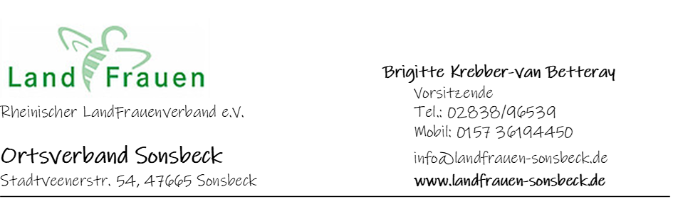
Liebe Landfrauen-Freunde,

schön, dass ihr euch für unsere Entdeckungstour interessiert. Gerne stellen wie diese zur Verfügung. Unsere Landpartie ist ca. 38 km lang und findet rund um Sonsbeck statt.
Mitzunehmen sind: Kugelschreiber, dieser Fragebogen mit Lösungsbogen und Handy.
Wenn euch die Tour Spaß gemacht hat, würden wir uns über eine kleine Spende auf unser Landfrauenkonto freuen. Das Geld kommt dann unseren Mitgliedern zugute.

Wir wünschen gute Fahrt, viel Spaß und schöne Entdeckungen.

Es grüßt herzlich

Der Vorstand der Sonsbecker Landfrauen
Fragen:
Hamb
- In einer Kurve am Bruchheideweg in Hamb stehen zwei Bänke mit Tisch. Was ist auf dem Tisch abgedruckt?

- An der Kirche in Hamb findest du den Dorfteich. Wie viele senkrechte Sprossen hat die Brücke auf einer Seite? Zahl bitte ausschreiben!

- Vor dem Friedhof, neben der Bushaltestelle in Hamb, steht der heilige Antonius. Welches Tier begleitet den heiligen Mann?

- Wie viele Kilometer sind es von der neuen Feuerwehr in Hamb jeweils nach Issum oder Veen? Zahl bitte ausschreiben!
Sonsbeck

- An dem Waldsportpfad in Sonsbeck steht ein Schild mit der Anzahl der Gerätestationen.
Wie viele Gerätestationen gibt es? Zahl bitte ausschreiben!

- Welches bekannte Symbol kennzeichnet dir den richtigen Weg am Straßenschild Weidenstraße- Mergelstraße?

- Welches Denkmal hat die Sparkasse der Gemeinde Sonsbeck an der“ Alde Stadtbleik“ gestiftet?

- Welche Farbe hat die Kappe des Jungen, der die Wand an der privaten Realschule hochklettert?

- Im Schulgarten der privaten Realschule Sonsbeck findest du ein Präsent der Landfrauen Sonsbeck. Was stellt es da? Über ein Foto von dir mit dem Präsent würden wir uns freuen!

- Woran erinnert das Denkmal „dat groote Stierf“ von 1635 auf der Mauer in Sonsbeck?
b.w

- Wie heißt der letzte Müller der Gommansche Mühle?

- Am Ende der Husenstraße in Sonsbeck, Ecke Rickenweg in Winnekendonk, steht ein Heiligenhäuschen. Wie lautet der Geburtsname der Hendrina Cleven?

Balberg

- In einer Kurve am Kervenheimer Weg steht mitten im Feld ein traumhafter Baum. Daran hängt eine Schaukel! Was steht darauf? Mache bitte ein Foto von dir und dem Baum für unsere Internetseite.

- Welches für unsere Region untypische Tier steht auf einem Dach am Knotenpunkt 58?

- Wenn du auf der Bank am Kervenheimer Weg 60 an der Tönbergskath sitzt, siehst du etwas in zweifacher Ausführung aus dem Boden ragen!

Labbeck

- Am Forsthaus Hasenacker in Labbeck findest du eine Schautafel „Einheimische Singvögel in Feld und Flur“. Welcher Vogel sitzt in der linken oberen Ecke? (Erstes Wort)

- In Labbeck auf dem Dorfplatz werden Tiere dargestellt? Wie viele und welche kannst du entdecken? (Zahl ausschreiben)

- Zwischen Pfarrheim und Kindergarten auf dem Weg zur Kirche findest du ein Barfußfeld mit vier Buchstaben. Welche Buchstaben kannst du erkennen?

- An der Kreuzung Hammerstraße/ Grenzdycker Straße weist ein kleines blaues Schild auf eine landwirtschaftliche Direktvermarktung hin. Wie nennt sich der Abhofverkauf? (Zweites Wort)

Stadtveen/ Veen

- An der T- Kreuzung Bilgenstraße/ Heckstraße (Veen) steht ein Schilderwald. Auf einem Schild wird auf Gefahren durch das Windrad hingewiesen. Was steht auf dem Schild? Um welche Gefahr handelt es sich?

- Auf der Ecke Püttenweg/ Bergweg steht ein Bauwerk. Was soll es darstellen? Mache ein Foto mit dir davor oder dahinter und schicke es an uns weiter.

- An dem weißen kleinen Haus am Bergweg Nr. 22 in Veen hängt ein Schild, welches auf den Schluchtweg in der Nähe hinweist, der tierischen Ursprungs ist. Was steht auf dem Schild? Wie heißt der Schluchtweg?

- Im Schluchtweg zwischen der Alpener Straße (Sonsbeck) und der Heckstraße (Veen) findest du am Wegesrand eine kleine Märchengestalt. Kannst du erkennen um wen es sich handelt?

Bankverbindung: Rheinischer Landfrauenverband e.V. Ortsverband Sonsbeck
IBAN: DE84 3545 0000 1245 0417 67 Sparkasse am Niederrhein

